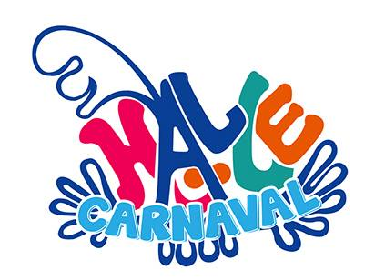

NIEUWSBRIEF

  - Woord van de Voorzitter
Beste Carnavalisten,
Covid-19 houdt ons stevig in zijn greep, zo stevig dat meerdere groeperingen en verenigingen hun geplande activiteiten en evenementen allemaal afgelasten. Wat niet kan, kan niet en daar moeten we ons bij neerleggen. Carnavalisten zijn vindingrijk en daarvan hebben we al meerdere malen kunnen proeven. Ik hoop dat jullie vindingrijk blijven.
Wat Carnaval in de toekomst betreft; wie van ons zal dat kunnen zeggen, de vooruitzichten zijn somber doch niet onomkeerbaar!!
Wanneer we allen samen, met respect voor elkaar, blijven geloven dat we sterker zijn dan dit virus, zal onze carnavalmicrobe dit zeker overleven!!
Wanneer ieder van ons en nu zeker, zich aan de regels houdt kunnen we toch misschien hopen op een “klein”?? feestje in 2021. Jullie mogen zeker de moed niet laten zakken ook al lijkt dit vandaag uitzichtloos. Ook wij Halattractionisten blijven in de weer om Carnaval Halle levendig te houden en wij gaan er van uit dat wanneer we in elkaar blijven geloven, we hier samen sterker uit gaan komen.
Wij hadden een kleine opstart voorzien in september doch door de aankomst van een tweede golf moeten we dit echter ook naar latere datum doorschuiven. Veiligheid en gezondheid gaat voor alles.
We blijven samen met jullie geloven dat er een dag komt dat we samen met ons Prinsenpaar weer kunnen zingen: Den stoemmenee veneir !!
Blijf gezond, draag jullie mondmaskers, was tijdig en regelmatig jullie handen, houd afstand, vermijd privé en andere feestjes. Enkel zo blijven we samen de beste vrienden !
Blijf vooral hopen !!! Ooit komt het goed!
Jos Appelmans
Voorzitter.

Vergadering volgens het moderne tijdperk
Begin September, na de deugddoende “staycation” voorzien we een digitale groepenvergadering.

De uitnodiging hiervoor zullen jullie via email ontvangen alsook alle login- gegevens.
Aangezien we met velen via een klein fijn digitaal kabeltje moeten, gelden er enkele afspraken:
- Iedere deelnemer zijn micro staat af, enkel de moderator(s) zijn/hun micro staat/staan aan.
- Men vraagt het woord door ‘een duim’ aan te klikken, de moderator zal je micro dan openzetten.
- De chatfunctie gebruiken we niet. De vergadertijd is beperkt en we willen deze dan ook goed besteden en met de nodige concentratie de toekomst-koe bij de horens vatten.

- Inbreng is gewenst.
- Neuspeuteren niet toegestaan want ‘ u wordt gefilmd’ .

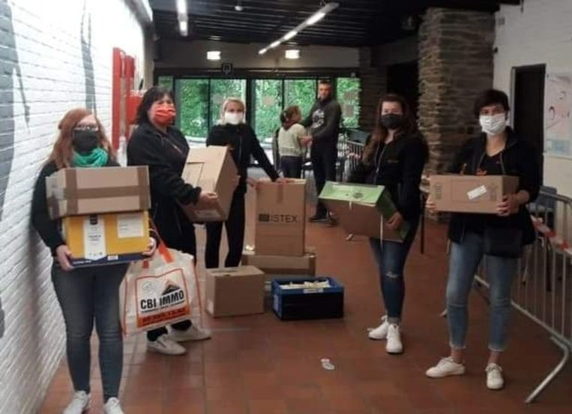
Jullie mogen terecht trots zijn
We informeerden jullie in vorige nieuwsbrieven dat er kon deelgenomen worden aan “Mondmaskeractie” van de Stad Halle. Dit zou kunnen resulteren in een extra centje in de kas van je vereniging.

Deze actie is intussen beëindigd, maar onderstaand mailtje aan onze secretaris ter bedanking aan de carnavalsgemeenschap willen we jullie niet onthouden.

Beste Kenny,
Bedankt om jullie contacten te informeren over dit initiatief.
We hebben het resultaat van de medewerking van de carnavalsgemeenschap al gezien bij het binnenbrengen van de mondmaskers. Momenteel (29/05) staat onze totaalteller op 23 015 mondmaskers, en hier werkten meer dan 15 verenigingen uit de Halse carnavalsgemeenschap aan mee. Jullie enthousiasme en helpende handen zijn goud waard in deze bizarre tijden, dat zal het personeel van het AZ Sint-Maria alleen maar beamen.
Als stad hopen we dat de opbrengst van deze actie voor jullie groepen dan ook een welgekomen duw in de rug is, om vol goede moed naar de volgende carnavalseditie toe te werken.
Veel succes nog, en geniet van het weekend.
Sanne Boelens
Projectmedewerker | Sector Samenleving
Stad Halle
T 02 365 97 12 | M 0479 840 243
www.halle.be
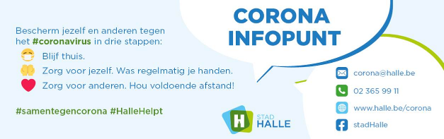

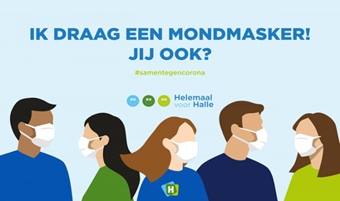
Fair play bij het organiseren van evenementen van de carnavalsgemeenschap.
Het is in deze moeilijke tijden niet altijd makkelijk om het nodige budget bij elkaar te krijgen om een groep leefbaar te houden. Zeker niet als we door opgelegde maatregelen activiteiten moeten verschuiven of herplannen.
Daarom roepen we iedereen op om een geplande activiteit, van zodra de datum vast staat, door te geven om op onze activiteitenkalender te plaatsen.
Dit kan via het alom gekende mailadres in@halattraction.be of rechtstreeks via de website.
De activiteiten komen dan in de kalender te staan die je op onze website kan terugvinden op volgende pagina https://halattraction.be/kalender/
Groepen die een activiteit in het water zagen vallen en een nieuwe activiteit willen inplannen kunnen zo ook makkelijk zien waar er nog een plaatsje vrij is.
Zorg voor de nodige fair play en probeer je activiteit te spreiden en elkaar geen onnodige concurrentie aan te doen.
Dit komt iedereen ten goede en zo krijgt iedereen dezelfde kans om zijn kas aan te zuiveren.
Want vergeet niet... Carnaval maken we samen !

  - Verspreiden van deze nieuwsbrief
Mogen we verzoeken om deze nieuwsbrief intern jullie vereniging te verspreiden zodat iedereen op de hoogte is en kan blijven. De toekomst belangt ook uw leden aan.
